DAFTAR SISWA SMA CENDANA PEKANBARU YANG LULUS SNMPTN
TAHUN PELAJARAN 2021

No | NAMA | KELAS | UNIVERSITAS | JURUSAN | FOTO
1 | NADYA TIA MAQFIRAH | XII MIPA 2 | UNRI | TEKNIK LINGKUNGAN | 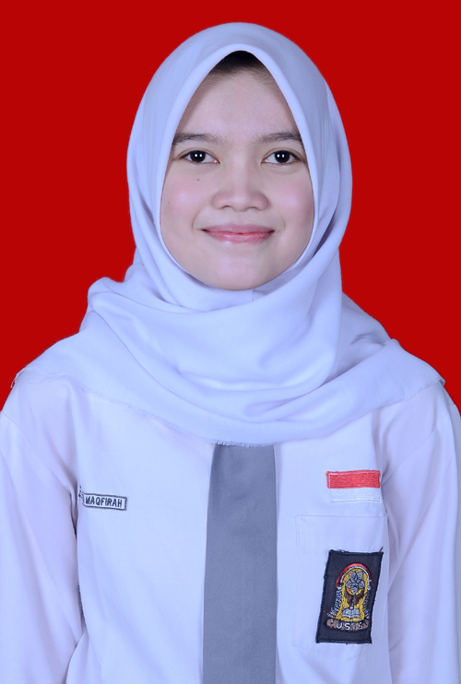
2 | WAHYU AMANDA SUBARI | XII MIPA 2 | UNAND | KEDOKTERAN | 

